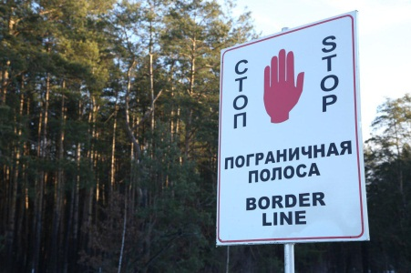 | Пределы пограничной зоны и пограничной полосы обозначаются соответствующими предупреждающими знаками | 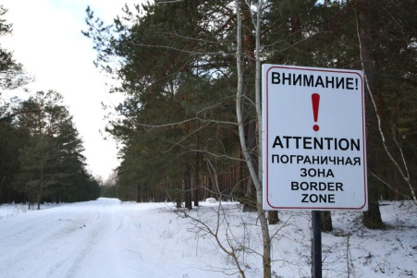

Памятка о пребывании и передвижении в пограничной зоне

ПОГРАНИЧНАЯ ЗОНА - участок местности, прилегающий к тыльной границе пограничной полосы (в среднем на глубину до 30 км) в пределах части территории района, города, поселка городского типа, сельсовета, включающий также принадлежащую Республике Беларусь часть вод пограничных рек, озер и иных поверхностных водных объектов и расположенные в этих водах острова, предназначенный для осуществления охраны Государственной границы.

Белорусы и граждане, имеющие вид на жительство в Беларуси, находящиеся в пограничной зоне, обязаны иметь при себе и предъявлять по требованию пограничников и милиции паспорт (вид на жительство), либо военный билет, водительское удостоверение, служебное удостоверение, выданное уполномоченными государственными органами (организациями), содержащее фотографию, позволяющую идентифицировать личность их владельца, а несовершеннолетние до 14 лет – свидетельство о рождении или паспорт (вид на жительство). Данные лица при необходимости должны пояснить причину нахождения в пограничной зоне.

В пределах пограничной зоны и пограничной полосы запрещается:
- вести без соответствующего разрешения уполномоченных должностных лиц органов пограничной службы фото- и видеосъемку пограничных нарядов, пограничных знаков, объектов инфраструктуры приграничной территории и Государственной границы, других объектов органов пограничной службы, фото- и видеосъемку территории сопредельного государства;
- оставлять денежные средства в документах, передаваемых для проверки; препятствовать исполнению обязанностей сотрудниками органов пограничной службы и органов внутренних дел;
- уничтожать, приводить в негодность, перемещать пограничные и предупреждающие знаки, линии связи и коммуникаций, объекты инфраструктуры приграничной территории и Государственной границы, другие объекты органов пограничной службы;
- оставлять механические транспортные средства вне населенных пунктов без уведомления ближайшего подразделения органов пограничной службы. В случае поломки механического транспортного средства физическое лицо, управляющее им и проживающее в пределах пограничной зоны, обязано принять меры к его эвакуации в населенный пункт по месту проживания, иное физическое лицо - за пределы пограничной зоны и пограничной полосы.
- перемещать и хранить товары в случаях, установленных законодательными актами Республики Беларусь.
В пределах пограничной полосы также запрещается:
- использовать без согласования с органами пограничной службы оптические (электронно-оптические), оптико-электронные средства, в том числе оптические прицелы, бинокли, приборы ночного видения, тепловизоры, телескопические прицелы, фотоловушки;
- разговаривать с физическими лицами, находящимися на территории сопредельного государства, принимать от них или передавать им какие-либо товары или подавать какие- либо сигналы;
- оказывать воздействие или преодолевать инженерные сооружения и заграждения, иные объекты, возводимые, оборудуемые и используемые в целях обозначения, содержания Государственной границы и обеспечения ее охраны;
- охота, за исключением изъятия диких животных в целях предотвращения эпизоотии и других чрезвычайных ситуаций и ликвидации их последствий, регулирования распространения и численности диких животных, осуществляемых по согласованию с Государственным пограничным комитетом Республики Беларусь;
- выпас и содержание скота в пределах профилактической полосы вдоль Государственной границы, устанавливаемой Советом Министров Республики Беларусь.

